**Уравнение линии на плоскости**

**1. Определение линии**

Пусть на плоскости  задана прямоугольная система координат и некоторая линия (кривая) .

Уравнением линии  на плоскости называется уравнение, которому удовлетворяют координаты и  каждой точки данной линии и не удовлетворяют координаты любой другой, не лежащей на этой линии:

,

то есть линия – это множество точек плоскости, удовлетворяющих уравнению.

Уравнение линии можно задать:

1. в прямоугольной системе координат: ;

2. в параметрической форме: , где *t* - параметр;

3. в полярной системе координат: .

Линия называется линией *n*–ого порядка, если она определяется уравнением *n*–ой степени относительно текущих прямоугольных координат. Линия первого порядка называется прямой.

Углом наклона прямой к оси называется наименьший неотрицательный угол , на который следует повернуть ось , чтобы ее положительное направление совпадало с одним из направлений прямой.

**2. Уравнение прямой на плоскости**

1) **Уравнение прямой с угловым коэффициентом**.

Пусть задана прямая под углом  к оси .

Тангенс угла наклона прямой к оси  называется угловым коэффициентом прямой



Рассмотрим треугольник

.

Найдем отношение сторон из треугольника 



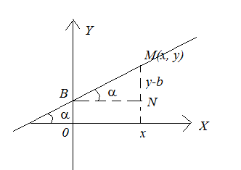

Уравнение прямой с угловым коэффициентом имеет вид:



Если , то прямая параллельна оси если , то прямая проходит через начало координат, если  прямая параллельна оси .

2) **Уравнение прямой с угловым коэффициентом, проходящей через точку.**

Пусть задана точка , принадлежащая прямой . Подставим координаты точки в уравнение: . Выразим свободный член . Тогда уравнение примет вид:



3) **Уравнение прямой, проходящее через две точки**.

Пусть заданы две точки и  принадлежащие прямой

* . Следовательно, их координаты удовлетворяют уравнению прямой:



Выразим коэффициент 

Уравнение прямой будет иметь вид:



4) **Уравнение прямой в отрезках**.

Пусть задана прямая, отсекающая на осях  и  отрезки *a* и *b*. Точки и принадлежат прямой, проходящей через две точки.

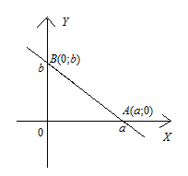

Подставим координаты точек в уравнение прямой, получим уравнение прямой в отрезках:



5) **Общее уравнение прямой**.

В прямоугольной системе координат любая прямая задается уравнением первой степени:

,

где произвольные числа, причем одновременно не равны нулю. Угловой коэффициент прямой имеет вид:



Если какого-либо коэффициента в уравнении прямой нет, получаются неполные уравнения прямой:

1)  - прямая, проходящая через начало координат;

2)  – прямая, параллельная оси 

3)  – прямая, параллельная оси 

4)  – ось 

**3. Взаимное расположение прямых на плоскости**

Пусть прямые заданы уравнениями в общем виде:



Возможны следующие взаимные положения прямых:

1) **прямые пересекаются**:

а) точкой пересечения прямых является общее решение системы двух уравнений:



при условии, что главный определитель системы не равен нулю:



или соблюдается условие 

б) угол φ между прямыми можно найти, если известны угловые коэффициенты прямых:





Тогда угол можно найти по формуле:



в) условие перпендикулярных прямых:



2) **прямые параллельные**:

пусть система уравнений не имеет решения, т.е.



или соблюдается условие 

можно условие параллельности записать, используя равенство нулю угла между прямыми:



3) **прямые совпадают** при соблюдении условия:



Ссылка: 1 пара https://vk.com/video/@public216917038?q=14.10.2024%20А6&to=L3ZpZGVvL0BwdWJsaWMyMTY5MTcwMzg%2FcT0xMS4xMC4yMDI0JTIw&z=video-216917038_456240437%2Fclub216917038